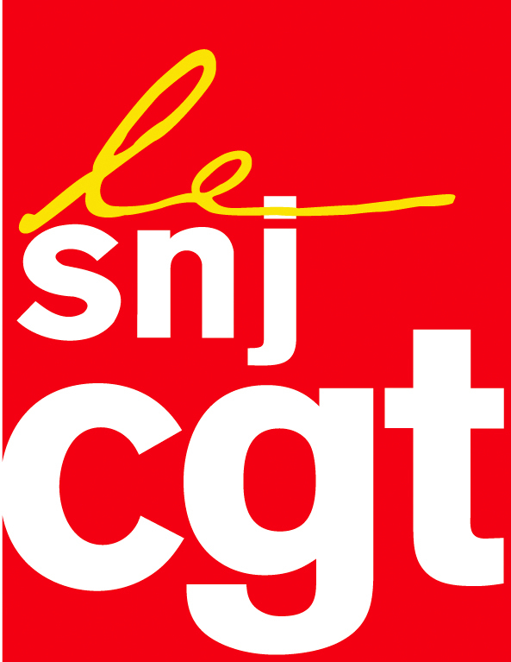

Les journalistes et la frénésie du scandale

Il y a Donald Trump ; y aura-t-il aussi Emmanuel Macron pour fustiger les médias ?
Chaque jour apporte son lot de mesures pour éloigner les journalistes et sa petite phrase pour dénoncer le traitement de l’information. C’est plus soft que du Trump, mais c’est aussi dévastateur pour le journalisme d’information.

Au cours de son discours devant le congrès à Versailles, le président de la République s’est senti obligé de mettre en cause une prétendue « recherche incessante du scandale, avec le viol permanent de la présomption d’innocence, avec cette chasse à l’homme où parfois les réputations sont détruites. » La référence aux affaires Fillon, Ferrand, Bayrou, de Sarnez ou encore Pénicaud n’a pas été prononcée, mais elle était évidente.

Le SNJ-CGT dénonce l’amalgame entre information du citoyen et presse à scandale.
Les enquêtes sur les affaires touchant des candidats des élus ou des ministres ont été réalisées par des journalistes au dessus de tout soupçon, nullement frénétiques, et non par des salariés dont les employeurs font commerce du scandale.

La sortie du président de la République n’est-il pas un appel aux milliardaires qui ont fait main basse sur les grands médias (Pinault, Dassault, Drahi, Bolloré, Niel et autres) de contrôler davantage encore leurs rédactions et l’information ?

Les informations à propos des turpitudes de certains représentants des citoyens n’ont pas été fabriquées par les journalistes, mais elles ont été étayées à l’issue d’enquêtes sérieuses au long cours par des professionnels rigoureux.

Auraient-ils dû taire leurs informations et passer sous silence des faits qui, pour certains, se sont avérés graves. Le citoyen a droit à toutes les informations et ce n’est ni au pouvoir, ni aux patrons de dire ce qui est publiable et ce qui ne l’est pas.

Emmanuel Macron qui veut une république exemplaire et prône la transparence devrait s’engager à libérer l’information des puissances d‘argent, souvent très proches de lui.

Le SNJ-CGT doit-il lui rappeler l’un de ses engagements de campagne, d’assurer l’indépendance des rédactions ?

« Oui, nous voulons une société de la confiance, a-t-il déclaré à Versailles » ; mais en fustigeant les journalistes, il participe au rejet des médias par les citoyens et au discrédit de toute une profession.

SNJ-CGT, le mercredi 5 juillet 2017

